**Aluno**: Durval Carvalho de Souza

**Matrícula**: 16/0005191

**Disciplina**: Sistema de Banco de Dados 1

**Data**: 26 de agosto de 2019

**Modelo de Entidade-Relacionamento (M-ER)**

**ENTIDADES:**

1. PESSOA (id, nome, dataNasc, grauParentesco)
2. ENDERECO (id, cep, estado, cidade, bairro, rua, numero, complemento)
3. TELEFONE (ddi, ddd, numero, idDono)

**RELACIONAMENTOS:**

PESSOA - tem - ENDERECO

* Várias pessoas podem ter vários endereços, assim como vários endereços podem ser de várias pessoas
* **Cardinalidade**: N:M

PESSOA - tem - TELEFONE

* Uma pessoa pode ter vários telefones, mas um telefone só pode ser de uma pessoa
* **Cardinalidade:** 1:N

**Diagrama de Entidade-Relacionamento (D-ER)**

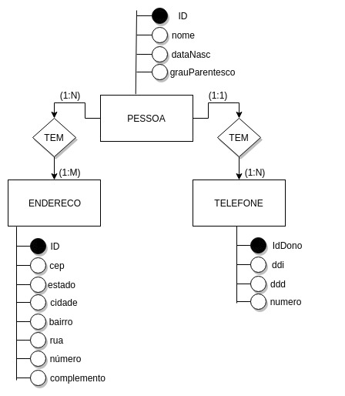

**Diagrama de Esquemas**

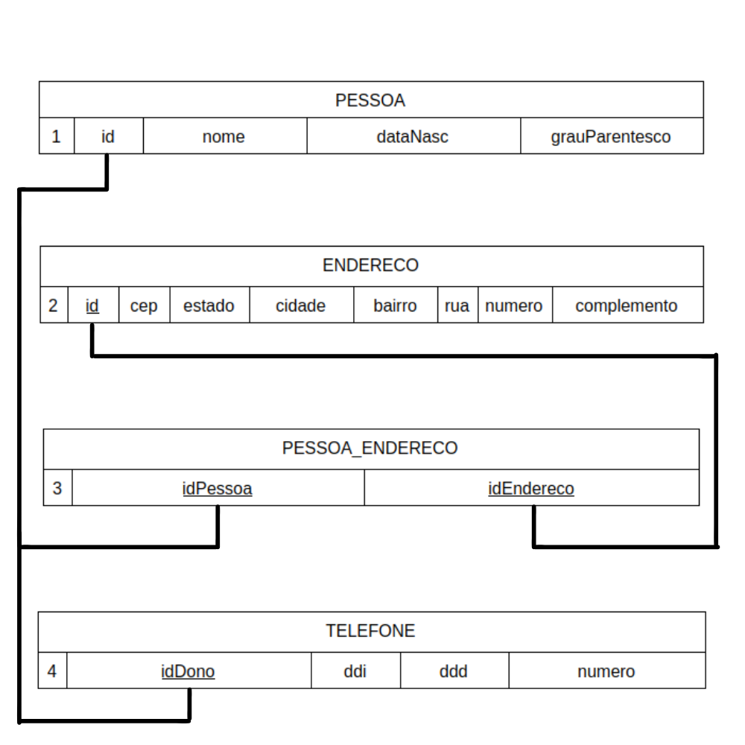

**Descrição de Esquemas**

PESSOA(

id numério(6) NÃO NULO,

nome literal(30) NÃO NULO,

dataNasc literal(30),

grauParentesco literal(30),

Restrição PESSOA_PK de Chave Primária (id),

);

ENDERECO(

id numério(6), NÃO NULO,

cep numério(8), NÃO NULO,

estado literal(30), NÃO NULO,

cidade literal(30), NÃO NULO,

bairro literal(30), NÃO NULO,

rua literal(30), NÃO NULO,

numero numérico(6),

complemento literal(30),

Restrição ENDERECO_PK de Chave Primária (id),

);

TELEFONE(

idDono numério(6), NÃO NULO,

ddi numério(3), NÃO NULO,

ddd numério(3), NÃO NULO,

numero literal(9), NÃO NULO,

Restrição PESSOA_TELEFONE de chave estrangeira (idDono),

);

PESSOA_ENDERECO(

idPessoa numérico(6), NÃO NULO,

idEndereco numérico(6), NÃO NULO,

Restrição PESSOA_FK de chave estrangeira (idPessoa),

Restrição ENDERECO_FK de chave estrangeira (idEndereco),

);